**“YO PUEDO ORDENAR MIS PERTENENCIAS”**

**Asignatura: Orientación Curso: 1° Año básico**

**Fecha: 18 al 20 de mayo de 2020. Docente: Karla Uribe Madrid /Ps. Daniela Garrido González**

**Nombre del Estudiante: _______________________________________________________________**

**I.- Objetivo de aprendizaje: OA 8** Practicar hábitos y actitudes que favorezcan el proceso de aprendizaje, como: traer y cuidar los útiles escolares; mantener el orden de la sala de clases y materiales; identificar los nuevos aprendizajes adquiridos para incentivar la motivación.

**II.- Contenido:** Hábitos que favorecen el aprendizaje.

**III.- Objetivo de la clase:** Practicar hábitos y actitudes que favorezcan en su aprendizaje.

**IV.- Indicaciones generales:** Esta actividad la debes realizar con ayuda de un adulto, utilizar lápiz grafito, goma y lápices de colores.

**V.- Actividad y ejercicio de la semana.**

|  |
| --- |
| **Observa la habitación del niño, y ordena de la siguiente manera:**   * Une con una línea amarilla a la caja todos los juguetes. * Une con una línea roja al estuche los objetos correspondientes * Une con una línea verde a la mochila los objetos correspondientes**.** |
|  |

* Busca el camino perfecto, cada uno con el suyo.

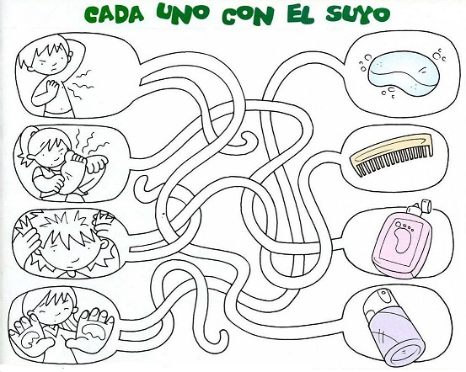

**VI.-** **Retroalimentación:** la guía se retroalimenta enviándola con mensajes al autumno o alumna, ya sea a su correo o wsp del apoderado.

***QUE TENGAS ÉXITO EN LA REALIZACIÓN DE LA GUÍA.***

**VII.- Fecha de envío:** Miércoles 27 de mayo de 2020.

**VIII.- Cómo y/o donde enviar:** Puedes entregarla el miércoles 27 de mayo desde las 10 a las 13 hrs. de manera personal a quien suscribe, o una vez finalizada la guía, saca fotografía, y adjúntala al siguiente correo: [profesorakarlauribe@gmail.com](mailto:profesorakarlauribe@gmail.com)